**Орловская Ульяна (Orłowska Ulana)**

27 июня 1798 г – крещение сына Онуфрия (НИАБ 1781-27-199, лист 122, №7/1798-р).

**НИАБ 1781-27-199:** Лист 122. **Метрическая запись №7/1798-р.**

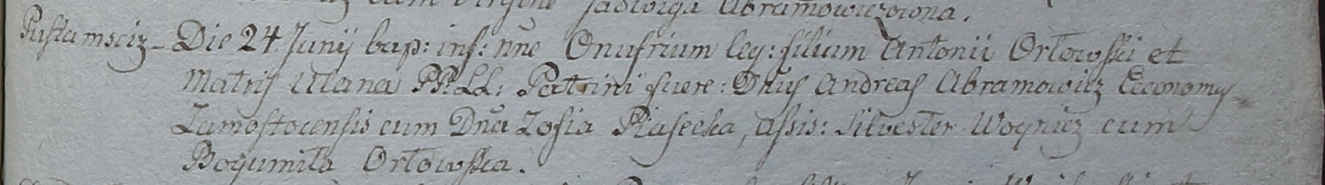

Дедиловичский костел Наисвятейшего Сердца Иисуса. 27 июня 1798 года. Метрическая запись о крещении.

Orłowski Onufri – сын крестьян с деревни Пустомстиж.

Orłowski Antoni – отец.

Orłowska Ulana – мать.

Abramowicz Andreas – крестный отец, эконом Замосточский.

Piasecka Zofia - крестная мать.

Woynicz Silwester – ассистент.

Orłowska Bogumiła – ассистентка.

Linhart Hyacinthus – ксёндз.